1. **Vyber si správnu odpoveď zakrúžkovaním!**

Človek musí mať bohatú stravu na :

1. Cukríky, čokoládu, torty, krekry a chipsy
2. Bielkoviny, cukry, tuky , vitamíny a minerály
3. Mrkvu, zemiaky, jablká, hrušky a rajčiny
4. **Doplň názvy orgánov 3. Priraď k číslam názvy dýchacích**

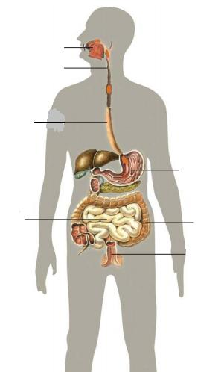**tráviacej sústavy človeka! orgánov človeka!**

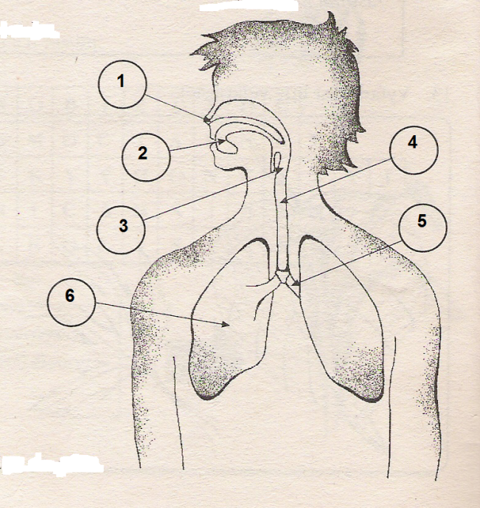

*1..................................*

*2..................................*

*3..................................*

*4..................................*

*5..................................*

*6..................................*

1. **Spoj čiarou spôsoby vylučovania 5. Priraď čiarou živočíchy**

**a odpadové látky! do skupín!**

moč trávenie *stavovce bezstavovce*

nestrávené zvyšky potravy potenie

pot dýchanie mačka, motýľ, pavúk, kapor, sokol, užovka, dážďovka, mucha

oxid uhličitý močenie

1. **Vyber si správnu odpoveď zakrúžkovaním!**

Kostra človeka je ústroj : Svalstvo človeka sú ústroje :

1. zmyslový A. zmyslové
2. oporný B. oporné
3. pohybový C. pohybové
4. vnútorný D. vonkajšie
5. **Vyber si slová zo zátvorky 8. Vyber si slová zo zátvorky, ktoré**

**a správne priraď! chýbajú na obrázku!**

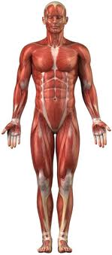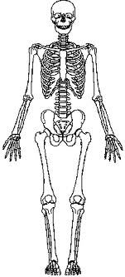

kývač hlavy

biceps

stehenný sval

kostra dolnej končatiny, kosti krku, lebka, hrudný kôš prsný sval, nožný sval, mimické svaly, kolenný

chrbtica, stavovce, kostra hornej končatiny, sedadlo sval, lýtkový sval, dlane, brušné svaly, chodidlá